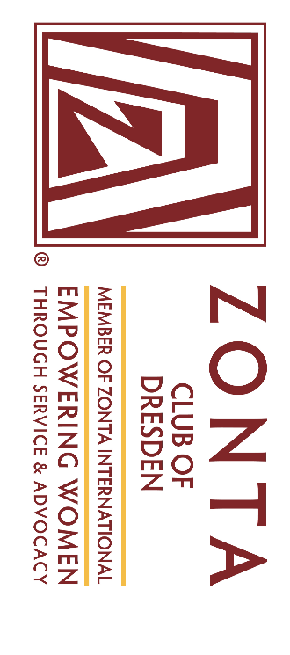
Dresden, den 12.12.2020

Pressemitteilung
Postkartenedition „dresdner frauen“
ZONTA Club Dresden unterstützt Dresdner Künstlerinnen

Um auch in der Covid-19-Pandemie präsent zu sein und Frauen zu unterstützen, die durch die aktuelle Situation auf Hilfe angewiesen sind, hat der ZONTA Club Dresden eine Postkartenedition mit elf Dresdner Frauen herausgegeben. Elf Frauen, die mit ihrem Wirken und ihrer Biografie eng mit Dresden verbunden sind und die zum Teil nicht (mehr) im Bewusstsein der DresdnerInnen sind. Die größtenteils unbekannten, noch nicht veröffentlichten Motive recherchierten die Archäologin Dr. Cornelia Rupp und die Gestalterin Sylvia Heinle in nationalen und internationalen Archiven, Museen, Institutionen und bei Privatpersonen. Ergänzt werden die Bildmotive mit einem Zitat der jeweiligen Protagonistinnen, auf der Kartenrückseite findet sich ein kurzer biografischer Abriss.

dresdner frauen
Melli Beese, Pilotin, Fluglehrerin (1886 – 1925);
Jutta Fleck, Symbolfigur für den friedlichen Widerstand gegenüber der DDR-Diktatur (*1946); Marta Fraenkel, Ärztin, Sozialhygienikerin (1896 – 1976);
Genja Jonas, Lichtbildnerin (1895 – 1938);
Elfriede Lohse-Wächtler, Malerin, Grafikerin (1899 – 1940);
Maria Reiche, Mathematikern, Geografin, Natur- und Geisteswissenschaftlerin (1903 – 1998);
Irena Rüther-Rabinowicz; Malerin (1900 – 1979);
Tony Sender, Politikerin (1888 – 1964);
Arila Siegert, Tänzerin, Choreografin, Opernregisseurin (* 1953);
Trude Stosch-Sarrasani, Zirkusdirektorin und Pferdedresseurin (1913 – 2009);
Marie Stritt, Frauenrechtlerin und Rezitatorin (1855 – 1928).

Zum Verkaufspreis von 10 € (plus 3 € Versand) können die Karten in einer handgemachten Verpackung per Email bei info@zonta-dresden.de bestellt werden. Nach dem ‚Lockdown‘ werden sie in den Dresdner Museumsläden und ausgewählten Buchhandlungen angeboten.
Der gesamte Verkaufserlös kommt Dresdner Künstlerinnen, die aufgrund der Covid-19-Pandemie auf finanzielle Unterstützung angewiesen sind, zugute.
Der ZONTA Club Dresden Ist Teil des weltweiten Netzwerkes ZONTA International, das sich für die Verbesserung der Stellung der Frau in rechtlicher, politischer und wirtschaftlicher Hinsicht engagiert.

